**Práctica 3**

* **Diseño de Flip flop JK con su preset, reset y clear, mediante compuertas** **lógicas.**
  + Se utilizó el circuito básico aprendido en la clase de sistemas digitales para el diseño.

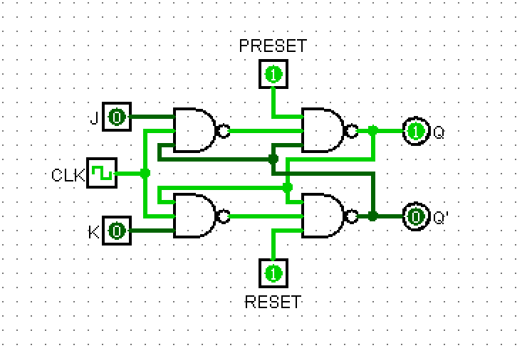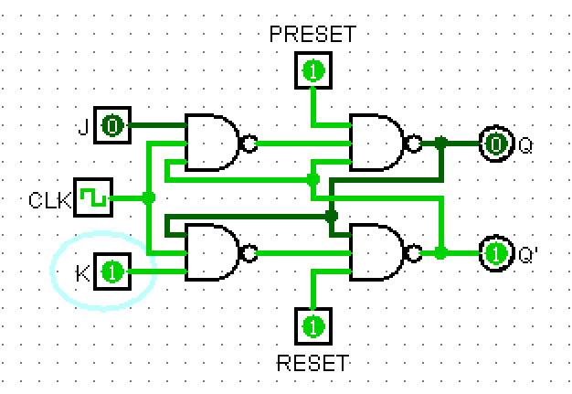

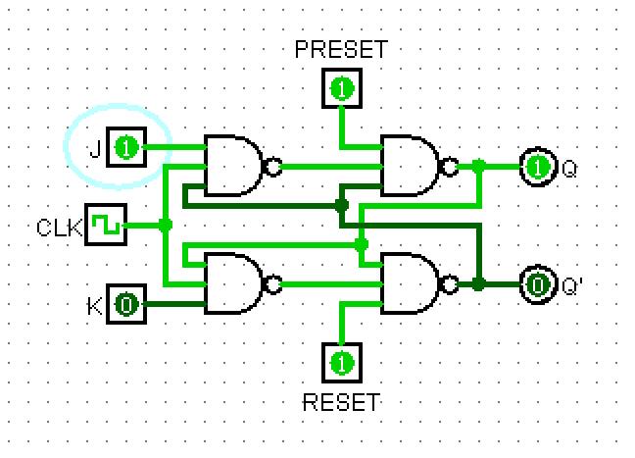

* **Diseño de contador sincrono de 4 bits con Flip flops JK**
  + Se utilizaron 4 flipflops tipo JK para diseñar un contador que va desde 0000 hasta 1111
  + Las compuertas AND sirven para la entrada JK de los flipflops más significativo.

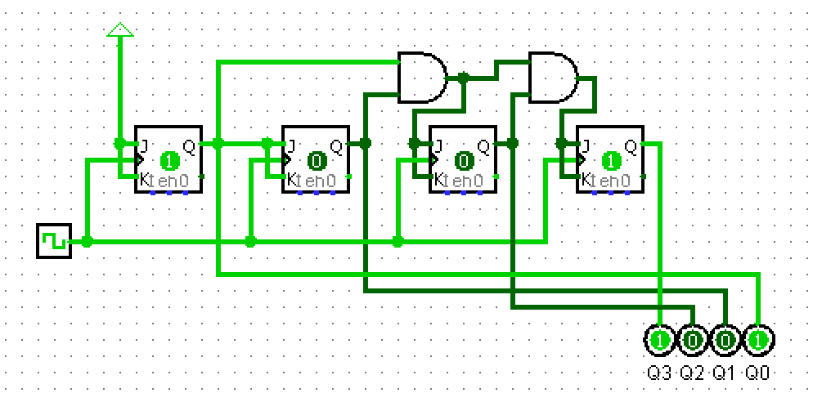

* **Diseño de contador de decadas con un contador síncrono de 4 bits**
  + El diseño de este circuito es complicado para permitir ser usado en el siguiente contador síncrono (de 0-99).
  + Se utilizaron compuertas AND para determinar si la señal que pasaría es Q o Q’; dependiendo de si se tiene el contador en UP o Down, debido a que para que cuente hacia arriba se usa la señal Q de un flipflop como entrada JK del siguiente, y se usa Q’ si se cuenta hacia abajo.
  + Adicionalmente se tienen dos AND’s de 5 entradas que señalan la combinación de señales con las que se debe hacer el reset para los casos de UP y DOWN (1010(UP/DOWN’) para UP y 0000(UP/DOWN) para DOWN) y se hacen SETS y RESETS en los flipflops dependiendo del valor que debe ocupar después del reset.
  + Por último, se tiene una señal que se enciende cuando el circuito alcanza el 9 (si se está contando hacia arriba) o el 0 (si se está contando hacia abajo) que sería la señal equivalente al TC (Terminal Count).
  + A un lado se tiene el circuito comprimido.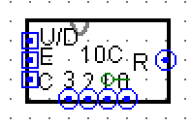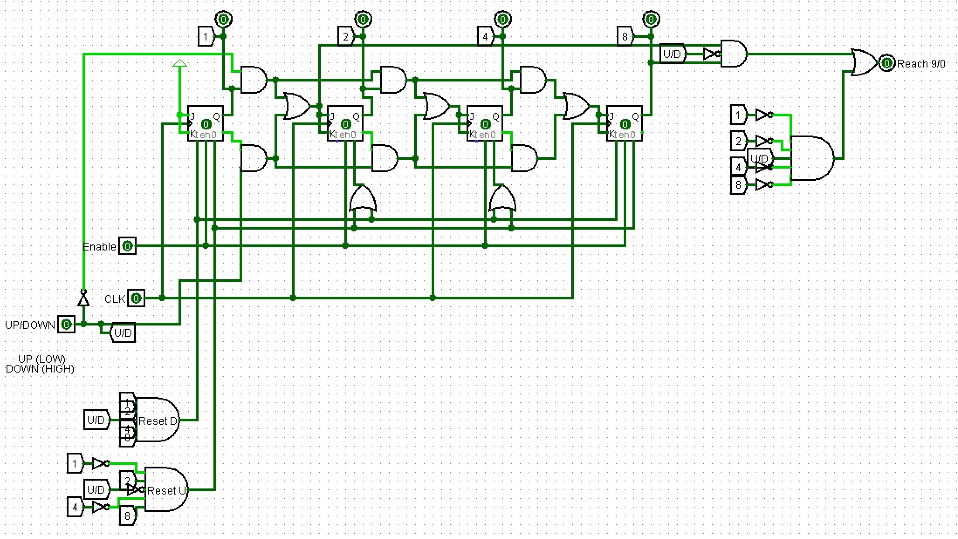
* **Contador de 0 a 99 ascendente y descendente utilizando dos contadores de décadas.**
  + Simplemente se conectaron 2 contadores de décadas.
  + El segundo contador (dígito más significativo) solamente se activará a través del Enable cuando el otro contador alcance el Terminal Count.

